市南区2016-2017学年度第一学期
小学品德学科研讨活动反馈
组织者 | 许占斌 | 时间 | 2016年12月27日 | 地点 | 青岛宁夏路小学
研讨  内容 | 市南区核心素养下生活化的品德教学暨区骨干教师培训活动
各校出勤情况（▲为分享感悟的老师）

学校 | 出勤教师名单 | 学校 | 出勤教师名单
新昌 | 胡春妍 | 莱芜 | 刘臻
宁夏 | ▲孙甜、任晓雪 | 德县 | ▲穆琳
宁二 | 王钰 | 北京 | 鞠健
基隆 | ▲纪文超、杨婷婷 | 朝城
南京 | ▲高岩 | 嘉峪关 | 芦扬、张淑琴
燕儿岛 |  | 区实二 | 孟红
镇江 | ▲张田田、宋阳 | 贵州 | ▲吴雅慧
金门 | 胡晓茜 | 八大峡 | 李翠萍
香港 | 王玉晓 | 新世纪 | 刘雅雯
区实验 | ▲郑妮 | 银海 | 鲁蓁蓁
文登 | ▲姜雨均 | 天山 | 张新蓉
太平 | ▲于彦 | 福林 | ▲姜佩函
市实验 | 李浩 | 定陶 | 栾海莹、贺清
大学 | ▲焦霞、王筱悦 | 榉园 | 杨金潇

研讨活动纪要：
1．公开课（研究课）展示
三年级《全家福》 宁夏路小学 孙 甜
六年级《别吸烟了》 宁夏路小学 任晓雪
2．专家讲座 《眺望教育中迷人的风景》 青岛市教科院 徐开颜
3．教研员总结
分享感悟：
贵州路 吴雅慧 基隆路 杨婷婷 香港路 王玉晓 文登路 姜雨均
宁夏路 孙 甜 福林 姜佩函 大学路 焦 霞 镇江路 张田田
区实验 郑 妮 南京路 高 岩 太平路 于 彦 基隆路 纪文超
德县路 穆 琳
备注 | 本次研讨活动，得到了青岛宁夏路小学的大力支持，学校为活动开展提供了有利的保证。在此向青岛宁夏小学的领导、老师们表示衷心感谢！

市南区教育研究中心
2017年1月3日
附：活动简讯
品德源于生活 润物悄然无声
——市南区品德学科骨干班培训活动顺利举行
室外寒意正浓，室内却温暖如春。2016年12月27日下午，市南区品德学科研讨会暨区骨干班培训活动在宁夏路小学举行。本次活动以“核心素养下生活化的品德教学”为主题，采用了课例观摩与专题讲座相结合的方式开展了研讨。首先展示了宁夏路小学孙甜老师执教的三年级《全家福》一课和任晓雪老师执教的六年级《别吸烟了》一课。然后由市教科院教研员徐开颜老师进行了《眺望教育中迷人的风景》专题讲座。
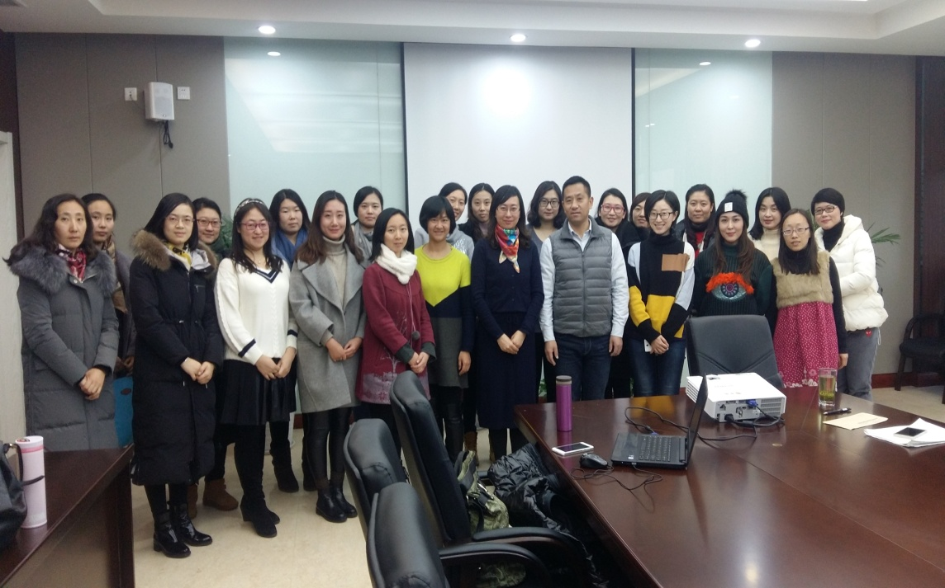

本次研讨所展示的两节课例各有特点，充分体现了我区倡导的“核心素养下生活化的品德教学”这一理念。孙甜老师结合三年级学生的年龄特点，充分挖掘生活中的素材，取材于孩子们身边的人和事，激发起学生的情感共鸣。并通过微视频、微电影、小调查、爱心卡等方式让学生从对家长的不理解到体会爸爸妈妈的爱，层层递进，实现情感转变，形成自我建构与发展，使教学成为解决现实问题的过程，整堂课充满温情，让学生感受到家的幸福和温暖。
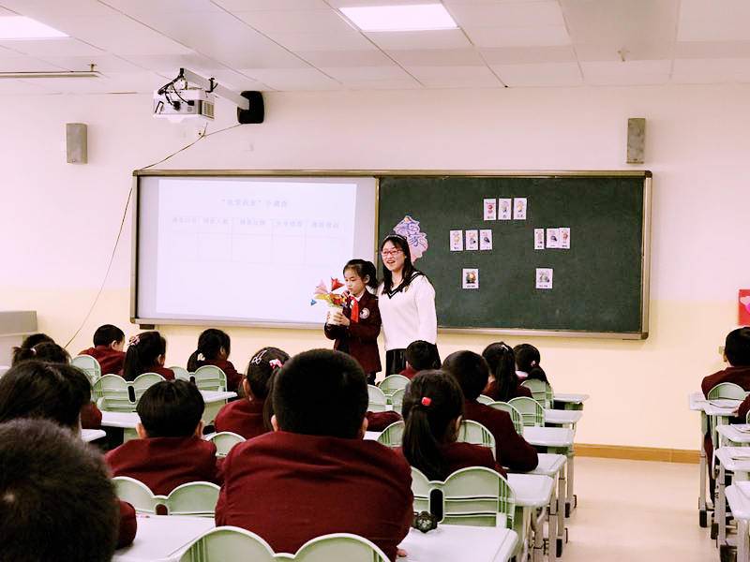

任晓雪老师由“看数字猜节日”的活动引入了本课激发了学生的学习积极性，教师通过“社会调查了解吸烟现状、阅读资料剖析吸烟现状、共同行动抵制吸烟”这样几个环节的设计，让学生在调查中参与了社会生活，在剖析中思考了社会想象，在行动中增强了责任意识，提高了学生的核心素养，整节课充分体现了学生为主体、教师为主导的理念，让品德脱离了说教，走向了开放与创新。
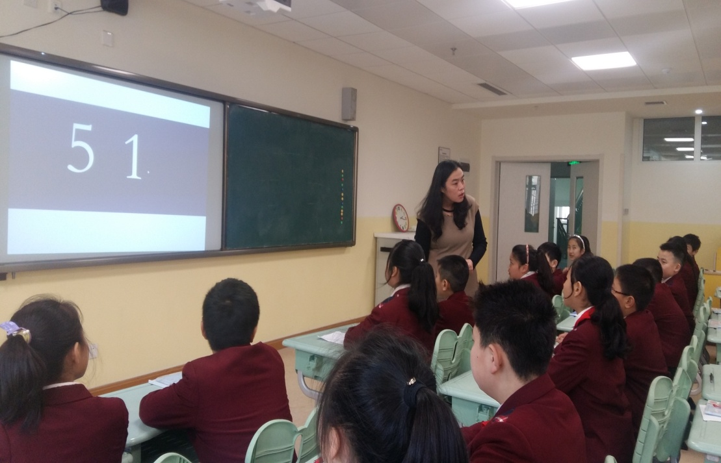

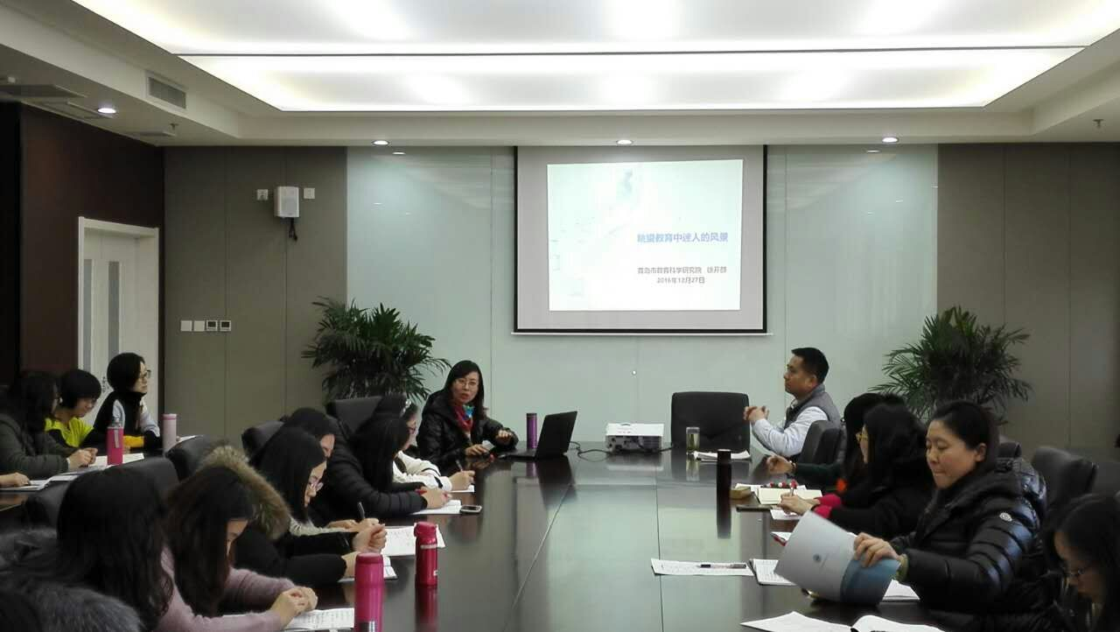
最后青岛市教科院品德学科教研员徐开颜老师进行了《眺望教育中迷人的风景》的专题讲座。讲座中徐老师理论与实践相结合，针对“ 关于教学——有效的学，关于教学——有效的教，教学中存在的问题”这三个方面进行了深入浅出的讲解，为今后的品德教学指明了方向。
此次活动，不仅为全区品德学科的教师搭建了展示与交流的平台，更好地提升了教师对发展学生核心素养的理解，同时对我区品德学科的发展起到了积极的推动作用。

【所感所悟】
贵州路小学 吴雅慧——此次教研，先是聆听了宁夏路小学两位老师的课，孙甜老师的课堂充满温情，充分运用了微视频，拉近了孩子与家长之间的距离；任晓雪老师的课堂，学生课前资料准备充分，老师教学语言简明扼要，课堂内容充实高效。
随后聆听了市教研员徐开颜老师题为“眺望教育中迷人的风景”的专题讲座，徐老师用“掰玉米的隐喻”为我们分析了何为思品教学的有效性，结合案例分别阐述了目前思品课堂中存在的问题，让我对思品课堂的教学有了更高、跟深入的思考，对我们今后的课堂教学有非常明确的指导意义。
基隆路小学 杨婷婷——此次教研，感觉收获满满、受益匪浅！宁夏路小学孙甜老师的课堂充满温情，让我们充分感受到了家的幸福、温暖，感受到了家人的爱，课堂上教师充分运用了微电影、微视频等材料，而且全都是取材于孩子们身边的人、身边的事，更容易激发孩子们情感上的共鸣；任晓雪老师授课思路清晰、语言简练，能充分调动学生的积极性和主动思考、主动学习的自主性，学生课前资料准备充分，小组合作学习能力强，组织有序、有条不紊，口头表达能力强，课堂内容充实高效。两位授课老师风格各异,但课程中都有效引导学生学习相关法律知识,孙甜老师课堂中出示了中国《婚姻法》的有关规定，任晓雪老师指导学生了解《中华人民共和国预防未成年人犯罪法》，这都体现了老师们注重在课堂教学中培养学生的知法、懂法、守法的法律意识；也体现了课程改革的精神。充分展示了宁夏路小学师生的高素质、好风采！值得学习！
市教研员徐开颜老师为大家带来的“眺望教育中迷人的风景”的专题讲座更引起了大家的思索—— “我们为什么会忽略思考？”、“我们习惯于哪些不能容忍的现实？”徐老师分别从思品教学的有效性、目前存在的问题、实现品德教学有效性的几点建议三大方面，结合课堂教学实践案例，分别作了具体、细致的分析和阐述，对我们今后的课堂教学有非常明确的指导意义；“学，然后知不足；教，然后知困”，愿有机会再参与这样高效的教研活动，教学相长，不断提升。
香港路小学 王玉晓——参加了昨天的品德教研.获益匪浅.两位老师的课程都各具特色.印象最深刻的是课堂的氛围和运用的教学辅助微视频.整个课堂显的活泼生动又充实.不再是简单的教与学那么的乏味.同学们的课堂热情也很高涨.每位同学都积极并完美的融入和展现.自己也深深的融入到了课堂中.体现了品德学科的生活化特点.在今后自己的教学当中也多运用此教研中的这些方法.多样式教学.和孩子们一起有兴趣的学习.营造一个充实快乐的课堂.充分让每位学生了解体会到品德这一学科的真正的趣味和重要性。
文登路小学 姜雨均——本次区域学科教研，让我在增强学生合作探究、提升学生核心素养方面学有所获。宁夏路小学孙甜老师的课我认为有三个亮点：亮点一是设计非常巧妙的“微电影“播放环节，通过学生自己录制的视频让在课堂中的学生从对家长的不理解与怨恨，到对爸爸妈妈的深沉的爱情感的转变，层层递进，形成自我建构与发展，联系学生生活，使教学成为解决现实问题的过程；亮点二是“小调查“环节通过学生亲身调查发现、班级交流，让学生在宽松的氛围里敞开心扉，寻找榜样；亮点三是老师这节课所讲的“全家福“没有简单的定义在家庭层面，也扩展延伸到了学校层面，让学生通过这节课的层层递进，了解集体的重要性。另一位任晓雪老师的课堂也是形式丰富，从小组展示的分类：数据分析、法律条文、戒烟小故事到戒烟小剧，让人人组组参与课堂，从不同的方面发挥了高年级学段的学习特点。老师在其中起到穿针引线的作用，没有越俎代庖，只是困难时扶他们一把，让学生深入了解调查对象，知道吸烟的危害。最后市教研员徐老师生动的事例讲座，让我这个青年品德教师也获益匪浅，都是身边的例子，让我恍然大悟原来“品德课”应该这样准备、这样来上，总之昨天下午的教研另我汲取的丰厚的养分，感谢许老师为我们创造了浓郁的教研气氛！
宁夏路小学 孙甜——徐老师的专题讲座，结合老师们的课例，具体阐述了应该如何实施有效的教学，如何从有效课堂到优质课堂，并针对目前品德课中出现的问题，从课程认识，教材钻研，课标挖掘，学情分析，内容处理等方面做了详尽的说明，让我们受益匪浅！
晓雪老师的课，针对六年级学生的特点，进行了大量的素材搜集和整理，课前准备充分，教师评价及时有针对性，学生学习效率高。
我自己虽然工作时间不短，但在品德学科还是个新人，希望得到大家更多的帮助。这次上课，感悟很多，从最初的课不得要领，到昨天的最终呈现，这个过程对我是一次很好的磨炼，让我认识到了自己的差距和努力方向。希望大家多提宝贵意见，帮助我继续成长！
福林小学 姜佩涵——本次教研活动收获颇丰。两位老师的课各具特色。孙老师的课幸福、温暖，微视频、微电影的运用将课堂氛围营造的恰到好处，也深切的感受到老师前期准备的用心。最后环节的心愿卡更是将整堂课推向了高潮。任老师的课堂也是丰富多彩的，从开始的“驳斥”到最后“解决方法”让学生深切地体会到吸烟的危害。小组的调查与汇报充分调动了学生的积极性、参与性与主动性，而学生的汇报形式没有仅局限于讲话还出现了小话剧，让人眼前一亮，体现出了教师平日教学中的扎实与学生良好的素质。市教研员徐开颜老师进行的专题讲座“眺望教育中迷人的风景”更是让我充满了反思与思索。品德教学中教的有效性、学的有效性、目前存在的各种问题，发人深省，而徐老师带来的教学实例和给出的建议，又让人茅塞顿开——原来品德课应该这样上。总之昨天下午的教研活动不仅学习到了两个优秀的课例更是丰富了自己的理论与实践知识。感谢许老师为我们提供了这样好的学习机会，更期待徐老师下次的精彩讲座。
大学路小学 焦霞——本次教研活动非常精彩，收获颇丰！宁夏路小学的孙老师设计了丰富的活动让孩子们感受到家的温暖，老师的准备工作很充分：整理学生全家福照片、制作微视频、搜集微电影、准备心愿箱等等，所有的素材都来源于孩子们生活，最后的作业设计又回归生活，体现了本学科的特点。 任老师执教的《别吸烟了》一课也很精彩，说实话这节课很难上，但任老师教学思路很清晰，带领孩子们从不同方面了解到吸烟的危害，并设计争做“控烟小使者”的环节，让每个孩子参与其中，孩子们表现得也很精彩，通过不同方式展示了小组的控烟方法。 最后，市教研员徐老师给我们做了精彩的专题讲座“眺望教育中迷人的风景”，徐老师通过一系列课例，分析了教学中的优点与不足，让我清楚地认识到研读课标的重要性，受益匪浅。 感谢许老师为我们精心组织了此次教研活动，期待着下一次的活动。
镇江路小学 张田田——每一次教研都有新的收获，本次教研不仅观赏两节课例，更是在徐老师的讲座中获益匪浅。感谢许老师请来徐老师来进行讲座，让我们能够在这些理论与课例分析中眺望到教育中迷人的风景，尤其我们品德学科中的迷人风景。多年的品德教学，直至今天曾有过一段时间的迷茫，不知道品德怎样教更有效果。徐老师的讲座，让我重新定位，解决了我心中的疑惑。所谓“柳暗花明又一村”，我对品德课有了新的认识。对比自己平日教学中的问题，在徐老师的课例分析中，我明白了问题所在，会有针对性的改进，让自己的课堂变“活”，变“高效”。在提出“核心素养”的大环境下，我们的品德课更是达成这一理想的重要平台。为了孩子的未来，我们要努力，因为品德课真得很重要！
区实验小学 郑妮——每一次教研都有很大的提升，特别是徐老师给我们做的专题讲座“眺望教育中迷人的风景”边听听思索边回味。作为品德老师我们到底要给与孩子什么，这真的是我们应该好好思索的问题。之前不管在上课还是听课的过程中，更多的真的是注重课的形式，更多的注重了“活”。经过了徐老师的分析才感觉到课标的重要性，一切都得以课标为核心，如果对课标认识不够，就不能很好地育人；对教材钻研不够，就不能很好地用教材；对课标研究不够，教学就偏离了目标；对课标研究不全，教学就不够深入；对学生研究不够，就不能因材施教；对结论的引导点拨不够，就没有生成的过程；教材内容处理不全面，辩证思维就欠缺。这就给我们品德老师提出了更高的要求。感谢徐老师的讲座，期待下次的讲座早点到来！
南京路小学 高岩——每一次教研都让我获益匪浅，感触良多。宁夏路的孙老师，通过微课视频，采访，小调查，爱心卡片等环节为我们带来了一节精彩的展示课。任老师的这节课，通过实验视频、大量数据，以最直观的形式，提醒我们吸烟的危害。并设计小组合作学习环节，培养学生自主学习意识，通过资料研究吸烟的危害，并开展多种方法争做控烟小卫士。课后，徐老师还为我们带来了一场精彩的专题讲座。结合实例，让我更好地发现自己在备课中存在的问题与不足，为今后的工作提供方法。我将紧跟课标要求，结合学生情况，让我的课堂教学更丰富、有效地开展。感谢徐老师的讲座，让我在收获中成长，期待徐老师更多的教育教学分享。
太平路小学 于彦——作为区品德学科骨干班成员，总是能够有机会借助听课和区教研活动不断学习并提升自己。昨天下午在宁夏路小学的会议室中，我们有幸聆听了青岛市品德教研员徐开颜老师给我们骨干班学员做的专题讲座《眺望教育中迷人的风景》。作为品德学科的专家，徐老师的讲座非常朴实，没有花架子，所讲内容都是一线教师亟待解决的问题。作为每一个骨干教师，其实都在一线教学中积累了多年经验。但是，通过徐老师的讲座，我们深刻意识到，即使是再有经验的教师，也绝不能忽略了课程标准，不能抛开教学目标来教课。只有深钻研课程标准，细致剖析教学目标，才能够把握好一节课的方向，才能够“打磨”出一节真正“有效”且“优质”的课。徐老师提出的“顶天立地”的理论给我印象很深：作为一名教师，上课要“顶天立地”——顶天，就是要把握好课程标准；立地，就是要扎实课堂教学。作为一名教师，写论文也要“顶天立地”——顶天，就是要有理论的高度和引领；立地，就是要结合教学实践来撰文。
一个多小时的讲座，深入浅出，意犹未尽。尽管外面寒风凌冽，但屋内却热情高涨。期待每一次学习和提升，更希望我们每一名骨干教师，都能做品德学科教学道路上最美的那道风景。
基隆路小学 纪文超——“一个好的老师，不仅要有扎实的基本功，还要掌握正确的教育理论与方法，因为我们品德教师肩负着教会孩子如何做人的重任，所以我们的课程要彰显育人特色，突出育人功能，我们要智慧育人……”这个看似柔弱，但讲起话来铿锵有力，满怀激情的专家是青岛市品德学科教研员徐开颜老师。本次教研我们有幸请到徐老师为市南区骨干老师们上了生动的一课---《眺望教育中迷人的风景》。徐老师亲临一线，真正深入课堂，用自己的灵心慧眼观察到当今课堂存在的种种问题，经过细致省察，见微知著，道出了许多启人心智的关于有效教学的独特见解，带领我们眺望到了教育中迷人的风景，让我们受益匪浅。讲座中，徐老师多次强调“要树立一种为学生终身发展负责的教育理念。”这种理念真正体现了“以人为本、以生为主”的发展性策略，也真正遵循了儿童生活的逻辑，密切联系儿童的生活，引导学生在生活中发展，在发展中生活。她在讲座中的一个个精彩课例点评，给予我们明确的指导，体现出对学生深入浅出的道德的、科学的、生活的启蒙教育，为孩子们形成积极的生活态度、良好的道德品质和实际的生存能力打下了良好的基础。本次学习仿佛为我注入了新鲜的氧气，在整个参与过程中我都在酣畅淋漓地呼吸，却不觉丝毫疲惫，因为我明白了“有效教学”，对教师来说，意味着精神享受，意味着尊严的获得与提升，意味着生命价值的实现；“有效教学”对孩子们来说，意味着智力的愉悦，情感的陶冶，心灵的净化和道德的升华，实施有效教学刻不容缓！感谢中心许老师为我们提供了这样一个好的学习机会；感谢市教研员徐老师为我们精心准备了这样的丰富的精神食粮。我会带着自信，憧憬着梦想，在品德教学的征途中尽自己所能，继续寻找、挖掘属于我们品德学科的更加迷人的风景……
德县路小学 穆琳——今天是青岛入冬以来最冷的一天，却挡不住老师们学习的热情，我有幸聆听了市教研员徐老师的讲座。徐老师的讲座犹如冬日里的一盏热茶——醇香四溢、细致暖心。在人们的心目中，品德学科一直属于“副科”、“边缘化学科”，徐老师的讲座让我重新认识了品德学科的重要性，短短一小时的讲座让我想起了一句广告语：简约而不简单。
徐老师从有效教学——什么是有效的教、有效的学，教学中存在的问题、如何上好品德课等方面，结合生动案例进行了具体深入浅出的讲解。徐老师每讲到一个问题都举一些课堂实例来说明，让人一听就懂，不用费心思再去琢磨，很放松，使讲座更加人性化。讲座也使我明白了品德课堂要立足于学生，紧密结合学生的生活实际，而非凌驾于生活之上；而且情感态度、价值观的培养也不能与知识的学习相割裂，要合理的融合在一起。
本次讲座，我对品德学科有了更清晰的认识和把握，同时也让我有了新的思考，在今后的工作中，一定能更科学的以学生为本进行有效的教学。

